[Uzņēmuma nosaukums]
  - [Brošūras virsraksts vai uzņēmuma anotācija]
[Šī profesionāla izskata brošūra ir paredzēta vienai lapai, bet varat vienkārši pievienot papildu saturu pēc nepieciešamības, lai to paplašinātu. Lai skatītu savu brošūru ar visu formatējumu un izkārtojumu, cilnē Skats izvēlieties Lasīšanas skats.]
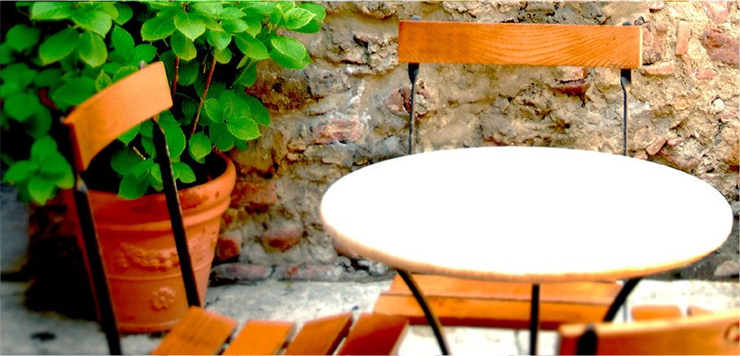

Par mums
[Šī ir lieliska vieta jūsu lifta prezentācijai. Ja jums būtu tikai dažas sekundes, lai prezentētu savus produktu vai pakalpojumus, ko jūs teiktu?]
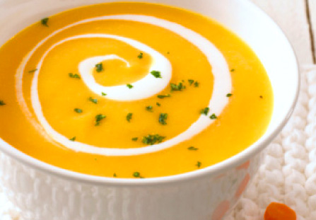  [Pievienot attēla parakstu šeit] | Cenas piedāvājums:  [Netiek prezentēts produkts, kuram vēlētos norādīt cenas piedāvājumu? Apsveriet iespēju izmantot šo vietu kopsavilkumam par pakalpojumiem vai vairākām savu labāko klientu atsauksmēm.]  Ierobežota laika piedāvājums: [Cena]
[Sāciet darbu uzreiz]  [Ir vienkārši šo brošūru padarīt par savu...]  - [Lai iegūtu jebkuru teksta formatējumam, ko redzat šajā dokumentā, veicot tikai vienu skārienu, cilnē Sākums skatiet stilu galeriju.]  - [Lai mainītu fotoattēlu, atlasiet vai izdzēsiet to. Pēc tam cilnē Ievietošana izvēlieties Attēls.] | 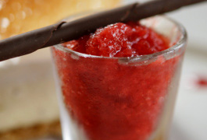

Sazināties ar mums
Tālrunis: [Ievadiet tālruni] | E-pasts: [Ievadiet e-pastu] | Tīmeklī: [ievadiet tīmekļa vietnes URL]

